В сельских поселениях Кизилюртовского района обследуются парки и скверы

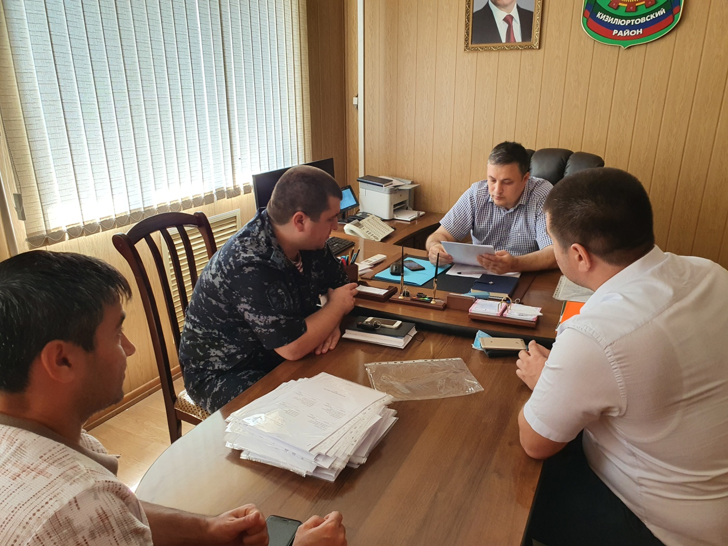
В Кизилюртовском районе состоится обследование и категорирование парков и скверов на предмет выполнения требований их антитеррористической защищенности.
Сегодня, 16 июля, под руководством заместителя главы администрации Кизилюртовского района Магомедтагира Тагирова состоялось заседание рабочей группы в составе врио заместителя начальника УУП и ПДН МО МВД «Кизилюртовский» Бислана Хункерханова и сотрудников ФСБ.
На заседании обсуждался вопрос безопасности паспортов объектов на территории Кизилюртовского района на соответствие антитеррористической защищенности.
Рабочей группой было решено организовать выезд для проверки объектов четырёх сельских поселений района на предмет выполнения требований их антитеррористической защищенности.
